Français III Nom___________________
Unité 7A.1
Double Object Pronouns
Les créatures imaginaires

La fée des dents te donne de l’argent?
Elle me le donne.
Elle ne me le donne pas.

La fée des dents te donne les dollars?
Elle me les donne.
Elle ne me les donne pas.

La fée des dents te donne la surprise?
Elle me la donne.
Elle ne me la donne pas.

Père Noël te donne les cadeaux?
Il me les donne.
Il ne me les donne pas.

Père Noël te donne de la joie? (joy)
Il me la donne.
Il ne me la donne pas.

Tes parents te donnent les cadeaux pour ton anni?
Ils me les donnent.
Ils ne me les donnent pas.

Tes parents te donne de la joie?
Ils me la donne.
Ils ne me la donne pas.

Tes parents te disent la verité?
Ils me la disent.
Ils ne me la disent pas.

En général, les parents donnent la surprise à leurs enfants?
Oui, ils la leur donnent. Non.

Les parents disent des petites histoires à leurs enfants?
Oui, ils les leur disent. Non.

En général, est-ce que les parents disent la verité à leurs enfants?
Oui, ils la leur disent. Non.

Est-ce que tu imagines la fée des dents comme homme ou femme?
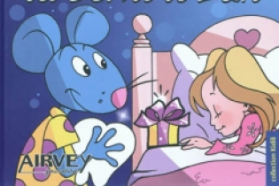

Pour les Français, c’est “La Petite Souris” qui prend les dents des enfants. Il leur donne un peu d’argent ou un petit cadeau sous l’oreiller.

